MANUAL DE USUARIO – CatchAI

  - Versión MVP – Noviembre 2025

Proyecto: Sistema de Traducción de Voz a Lengua de Señas Chilena (LSCh)
Desarrolladores: Eyleen Collado
Marcos Bombalas
Marcos Hernández
Luis Gómez
Duoc UC – Sede Puerto Montt

Tabla de contenido
Introducción 3
Requisitos del sistema 4
Requisitos de Hardware 4
Requisitos de Software 4
Instalación del Módulo Whisper 5
Paso 1 – Descargar el Repositorio desde Github 5
Instalación del Módulo Whisper 6
Paso 1 – Instalar dependencias de Python 6
Paso 2 – Ejecutar el Servidor 6
Instalación del Módulo Godot 7
Paso 1 – Abrir el Proyecto en Godot 7
Ejecución y Uso 10
Paso 1 – Iniciar el Proyecto 10
Paso 2 – Interacción con el Sistema 11
Paso 3 – Conexión con el Servidor 12
Resultados Esperados 13
Notas Importantes 14
Créditos 15

Introducción

El presente manual tiene como propósito guiar al usuario en la instalación y ejecución del sistema CatchAI, un prototipo que traduce la voz hablada al Lenguaje de Señas Chileno (LSCh) mediante un avatar animado en 3D.
CatchAI está compuesto por dos módulos principales:
- Módulo Whisper – encargado del reconocimiento de voz y la conversión a texto.
- Módulo Godot – encargado de mostrar el avatar y reproducir las animaciones correspondientes a las señas detectadas.
Este manual entrega los pasos necesarios para instalar ambos módulos y ejecutar el sistema de forma local.

Requisitos del sistema

Requisitos de Hardware

- Procesador: Intel Core i5 / AMD Ryzen 5 o superior.
- Memoria RAM: mínimo 8 GB (recomendado 16 GB).
- Almacenamiento: mínimo 10 GB libres.
- Micrófono funcional (integrado o USB).
- Tarjeta gráfica con soporte OpenGL 4.0 o superior.

Requisitos de Software

- Sistema Operativo: Windows 10/11 o Ubuntu 22.04.
- Python: versión 3.10 o superior.
- Godot Engine: versión 4.4.1.
- Visual Studio Build Tools (solo en Windows) con la carga “Desarrollo para escritorio con C++”.
- Conexión a internet solo para la instalación inicial de dependencias.
- Token de Github
- OBS Studio

Puede descargar Godot y Visual Studio Build Tools desde el sitio oficial:
https://godotengine.org/download
https://visualstudio.microsoft.com/es/visual-cpp-build-tools/
Durante la instalación de y Visual Studio Build Tools, asegúrese de seleccionar la carga de trabajo "Desarrollo para el escritorio con C++".

Descarga del Módulo Whisper

El módulo Whisper es responsable de capturar la voz, transcribirla a texto y dejar el modelo preparado para futuras conexiones con el entorno visual.

Paso 1 – Descargar el Repositorio desde Github
- Ingrese al repositorio oficial en GitHub:
https://github.com/eypino/CatchAI

- Seleccione el botón Code → Download ZIP.

- Descomprima el archivo en una carpeta accesible (por ejemplo, Escritorio).
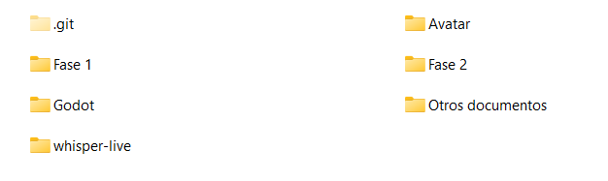
  - La estructura de carpetas dentro del proyecto debe visualizarse de la siguiente forma:

Instalación del Módulo Whisper

Este módulo se encarga de capturar la voz, transcribirla a texto y dejar el modelo preparado para la etapa de integración con el avatar.

Paso 1 – Instalar dependencias de Python

- Abra una terminal o línea de comandos.

- Diríjase al directorio donde se encuentra el proyecto CatchAI.

cd CatchAI/whisper-live

- Cree un ambiente virtual con el siguiente comando.
python -m venv catchai

- Ingrese a su ambiente virtual con el código a continuación:

.\catchai\Scripts\activate

- Ejecute el siguiente comando para instalar las librerías necesarias:
pip install -r CatchAI/whisper-live/requirements.txt
Nota: Asegúrese de estar ubicado correctamente antes de ejecutar el comando. Si no, proporcione la ruta completa hacia el archivo requirements.txt.

Paso 2 – Ejecutar el Servidor

- Una vez instaladas las dependencias, ejecute el siguiente comando desde la carpeta raíz del proyecto:

python CatchAI/whisper-live/fastapi_interface.py

- Al realizarlo, el servidor local se iniciará y mostrará un mensaje similar a:

Server running on http://127.0.0.1:8000

O el siguiente mensaje:

Application startup complete.

El modelo Whisper quedará listo para recibir solicitudes de transcripción.
- Durante el inicio, el sistema verificará si existe un token válido de GitHub Models para la autenticación del modelo Whisper.
En caso de que no exista o esté vencido, aparecerá el siguiente mensaje en consola:

No se encontró el token de GitHub Models.
Ingrese su token personal de GitHub (formato ghp_...):

Ingrese su token personal de GitHub y presione Enter.
Si aún no cuenta con un token, genérelo siguiendo estos pasos:

  - Acceda al repositorio de CatchAI en GitHub.

  - En la barra superior, seleccione la opción Models.

  - Luego, haga clic en “Get API Key”.

  - En la ventana que se abrirá, presione “Create personal access token”.

  - En las opciones del token, marque la casilla “Public repositories” y otorgue permisos de lectura (Read access).

  - Genere la clave y copie el token que aparece en pantalla (formato ghp_...).

  - Pegue el token en la consola cuando el sistema lo solicite y presione Enter.

Nota: El sistema guardará automáticamente la clave en un archivo local denominado github_token.txt, evitando que deba volver a ingresarla en futuras ejecuciones.
Si el token caduca, pierde vigencia o desea reemplazarlo, elimine el archivo github_token.txt y repita este proceso para generar e ingresar un nuevo token.

- Una vez completado el arranque, el modelo Whisper quedará listo para recibir solicitudes de transcripción.

Instalación del Módulo Godot

El módulo Godot permite visualizar al avatar y ejecutar las animaciones de señas.

Paso 1 – Abrir el Proyecto en Godot

- Abra Godot 4.4.1.
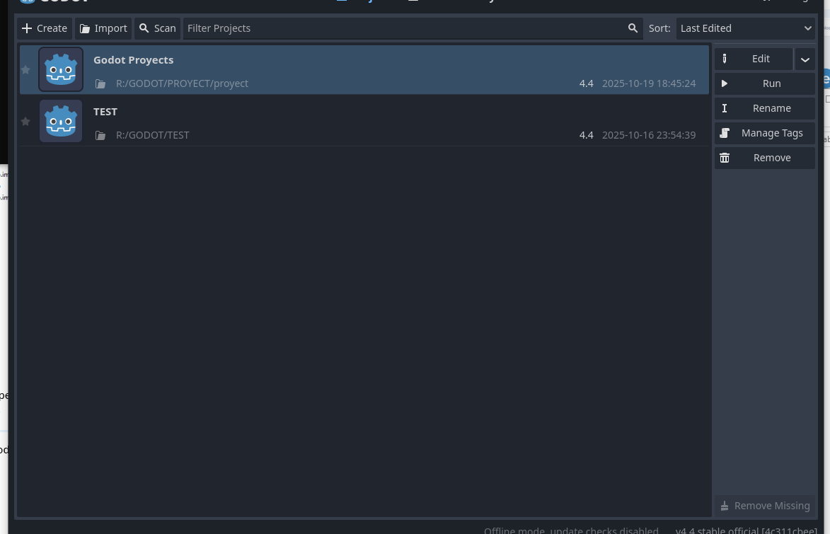

- En la pantalla principal, seleccione la opción Importar.
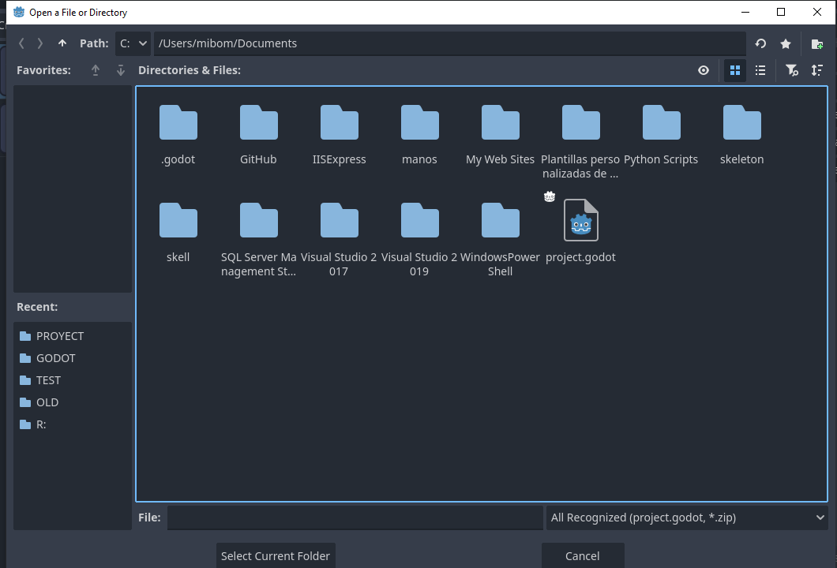

- Busque la carpeta del proyecto descargado y seleccione la carpeta Godot y el archivo project.zip.
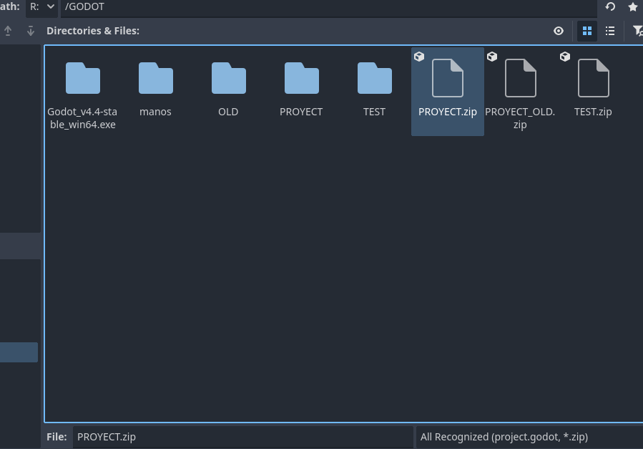

- Presione Open para importar el proyecto.
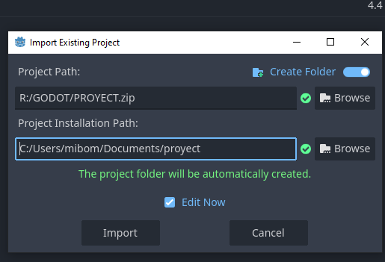

- Una vez abierto, seleccione una carpeta vacía donde se guardará la configuración local.

- Godot cargará la interfaz del sistema CatchAI.
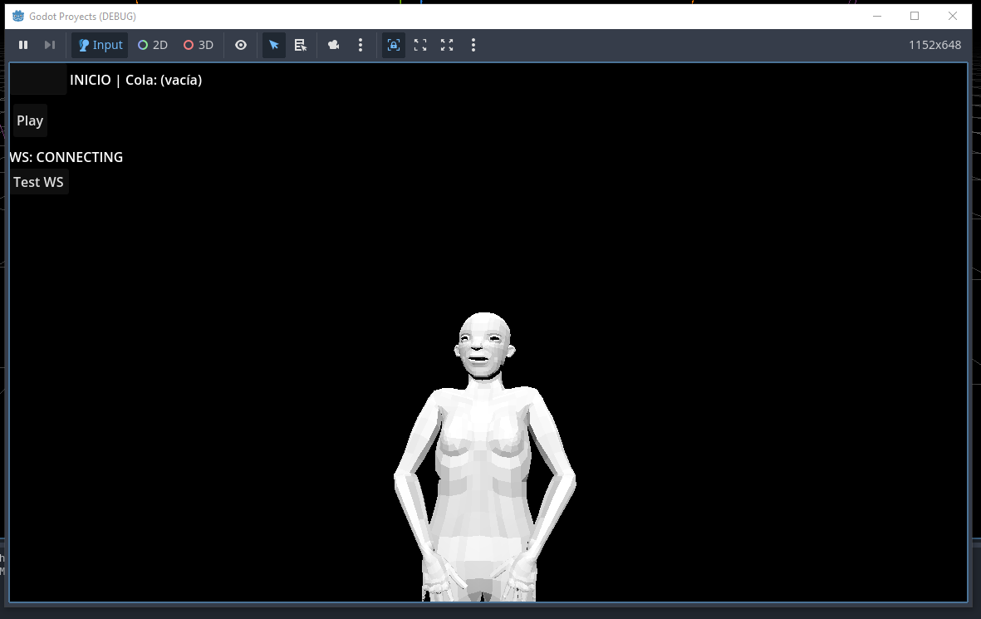

Ejecución y Uso

Paso 1 – Iniciar el Proyecto

- Dentro de Godot, presione la tecla F6 para ejecutar la escena principal.

- Se abrirá una ventana con el avatar 3D del sistema.
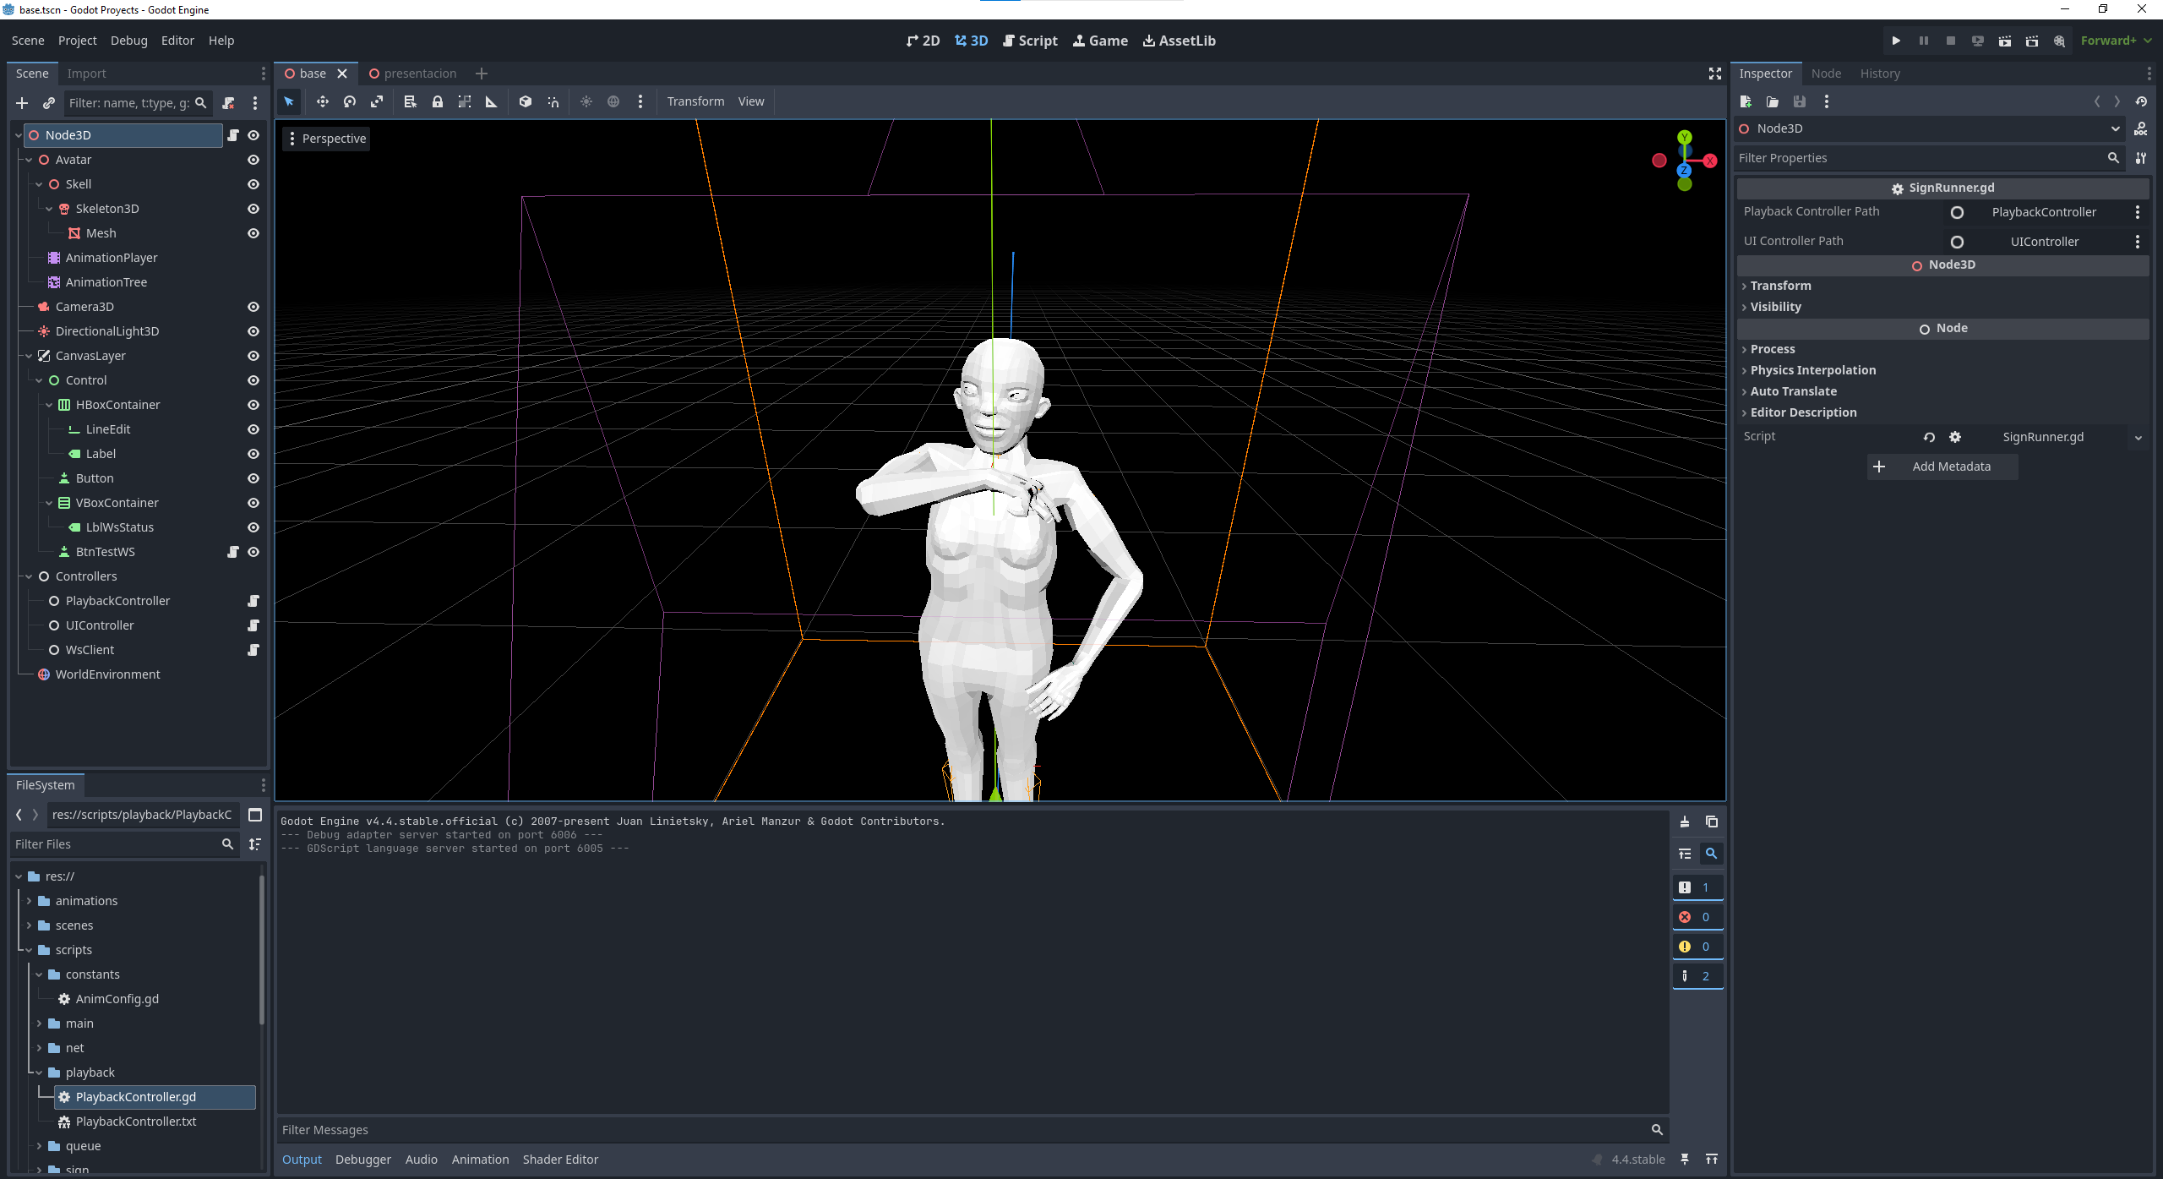

Paso 2 – Interacción con el Sistema
El usuario podrá:
- Ingresar entradas manuales para visualizar las palabras disponibles en el diccionario interno.

- En el panel izquierdo de Godot, seleccionar el componente AnimationPlayer para visualizar las animaciones disponibles.
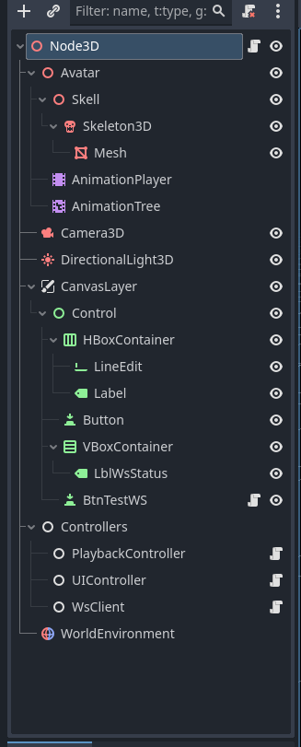

- Cada animación representa una seña correspondiente a una palabra del diccionario.
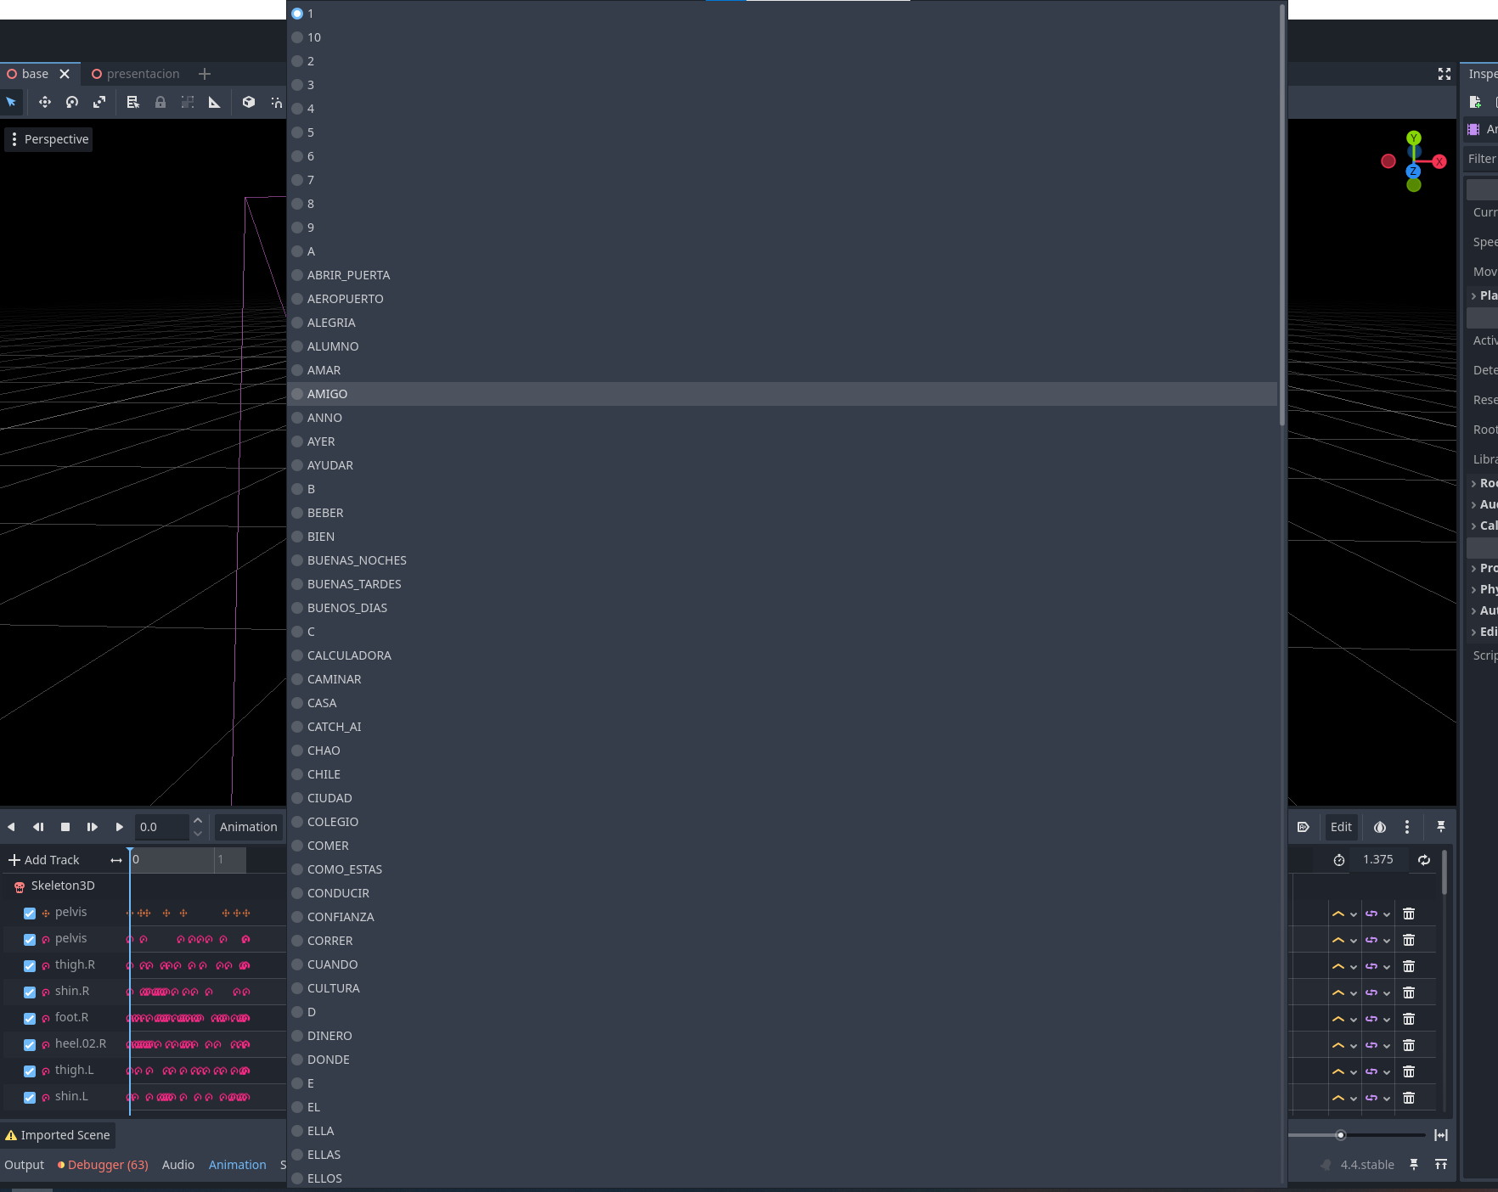

Configuración de OBS Studio con Godot

Paso 1: Configuración de OBS Studio
- Descargue OBS Studio desde el siguiente enlace: https://obsproject.com/download

- Abra el programa OBS Studio.

- Cree una nueva escena.
En el panel “Escenas” (ubicado en la parte inferior izquierda), haga clic en el botón “+”.
Asigne un nombre, por ejemplo “Avatar Godot”, y presione Aceptar.

- Agregue la fuente del avatar de Godot.
En el panel “Fuentes”, haga clic en el botón “+” y seleccione “Captura de juego”.
Nombre la fuente (por ejemplo, “Godot App”) y presione Aceptar.
En la ventana de propiedades, configure lo siguiente:
- Modo: “Capturar ventana específica”.
- Ventana: seleccione la aplicación de Godot en ejecución.

- Ajuste la vista del avatar.
En la ventana de vista previa de OBS, seleccione el recuadro rojo del avatar, muévalo para posicionarlo correctamente y redimensione según sea necesario.

- Active la cámara virtual de OBS.
En el panel “Controles” (parte inferior derecha), presione el botón “Iniciar cámara virtual”.
Esto permitirá que el avatar de Godot pueda ser reconocido como una cámara dentro del navegador.

- Verifique que la cámara esté funcionando.
Una vez activada, OBS comenzará a transmitir la escena configurada.
Esta señal será utilizada más adelante por el navegador en la visualización del sistema CatchAI.

Recomendación:
Antes de continuar, asegúrese de que el avatar se vea correctamente en la ventana de vista previa de OBS y que la cámara virtual permanezca activa.

Visualización web del prototipo

En este proyecto, el módulo whisper-live incluye una página web diseñada para cargar audio/video y solicitar la transcripción.

Paso 1 – Abrir la interfaz web del proyecto

- Abra el proyecto en Godot (si aún no está en ejecución) y presione F6 para iniciar la escena principal del avatar.

- Abra su navegador.

- Ingrese primero a la ruta base:

http://127.0.0.1:8000/

Esta página corresponde a la interfaz web del servidor FastAPI, utilizada para la transcripción y visualización del sistema CatchAI.

- Permita el acceso a la cámara y al micrófono.
Cuando el navegador solicite permisos, seleccione “Permitir”.
Luego, en la lista de cámaras disponibles, elija “OBS Virtual Camera” en lugar de su cámara física.
Esto permitirá mostrar el avatar de Godot dentro de la interfaz web.

- Una vez establecida la conexión, verifique que el video del avatar aparezca correctamente junto con los elementos de transcripción en pantalla.

- Inicie la captura de voz.
Presione el botón “Iniciar” en la interfaz web.
El sistema comenzará a captar el audio del micrófono y a procesar la transcripción con el modelo Whisper.

- Observe la interpretación.
A medida que el sistema procese el audio, el avatar de Godot se moverá y expresará las glosas correspondientes en tiempo real, reflejando la traducción a Lengua de Señas Chilena (LSCh).

- Detenga la captura.
Cuando desee finalizar la sesión, presione el botón “Detener”.
El sistema dejará de escuchar el micrófono y mostrará los últimos resultados de interpretación en pantalla.

Importante: No es necesario grabar video desde OBS.
Su función en este proceso es únicamente proporcionar la señal visual del avatar hacia la interfaz web del sistema.

Resultados Esperados

Si la instalación se realiza correctamente, el usuario deberá observar:
- La interfaz del avatar 3D al ejecutar la escena principal.
- Las animaciones disponibles dentro del componente AnimationPlayer.
- La posibilidad de revisar las palabras del diccionario interno.
- Acceder a la interfaz web del proyecto y cargar archivos

Notas Importantes

- Si el sistema no inicia, verifique haber seguido correctamente los pasos de instalación.

- El servidor Whisper debe permanecer abierto para permitir futuras integraciones.

- CatchAI está diseñado para operar localmente, sin requerir conexión a Internet después de la instalación.

- El proyecto es experimental y su integración completa se encuentra en desarrollo activo dentro del repositorio oficial.

Créditos

Equipo de desarrollo:
- Eyleen Collado – Product Owner
- Marcos Bombalas – Scrum Master
- Marcos Hernández – Diseñador 3D
- Luis Gómez – Desarrollador del módulo de transcripción

Profesor Guía: Giocrisrai Godoy
Guillermo Pinto

